JĘZYK ROSYJSKI KLASA VII 15-17.04.2020
TEMAT: Школьная жизнь гимназиста – atrybuty ucznia.
Proszę przepisać do zeszytu nazwy przyborów szkolnych i wykonać poniższe zadania.

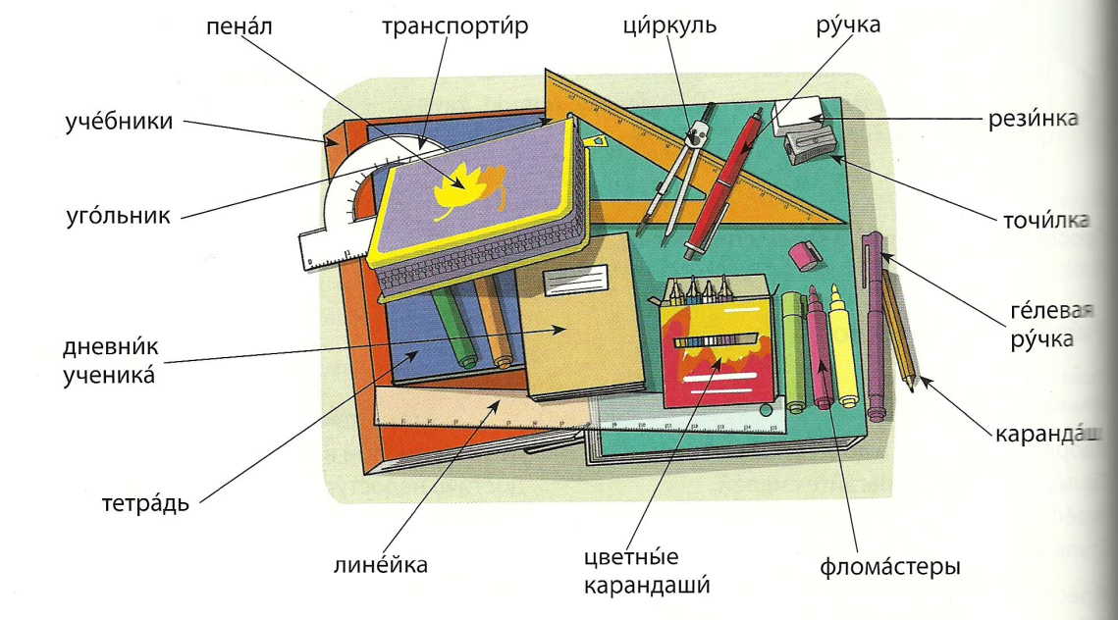
Uzupełnij podane zdania wyrazami przedstawionymi na ilustracji.
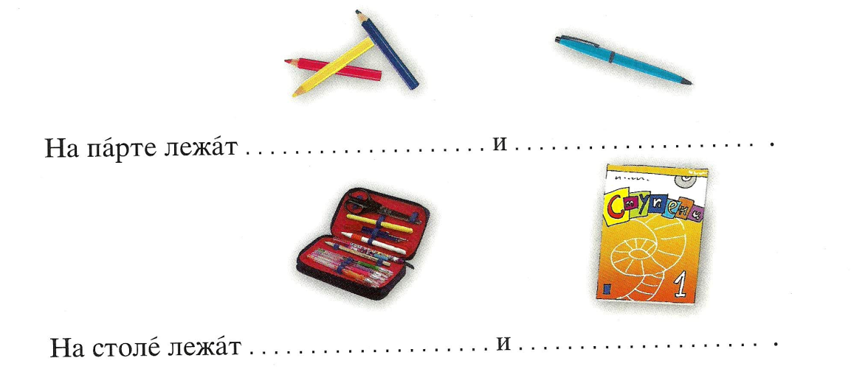

Poćwicz nazwy przyborów szkolnych wykonując zadanie online.

https://learningapps.org/1314470

